Consulter les journaux et les rapports du cours
Plusieurs types de rapports sont disponibles sur la plateforme. Deux d’entre eux sont particulièrement efficaces :
- Participation au cours (à conseiller pour faire des recherches de participation par activité)
- Journaux (à préconiser pour des vérifications par étudiants)

Pour accéder aux rapports :
Depuis le menu de l'espace de cours, cluquer sur l'onglet Rapports
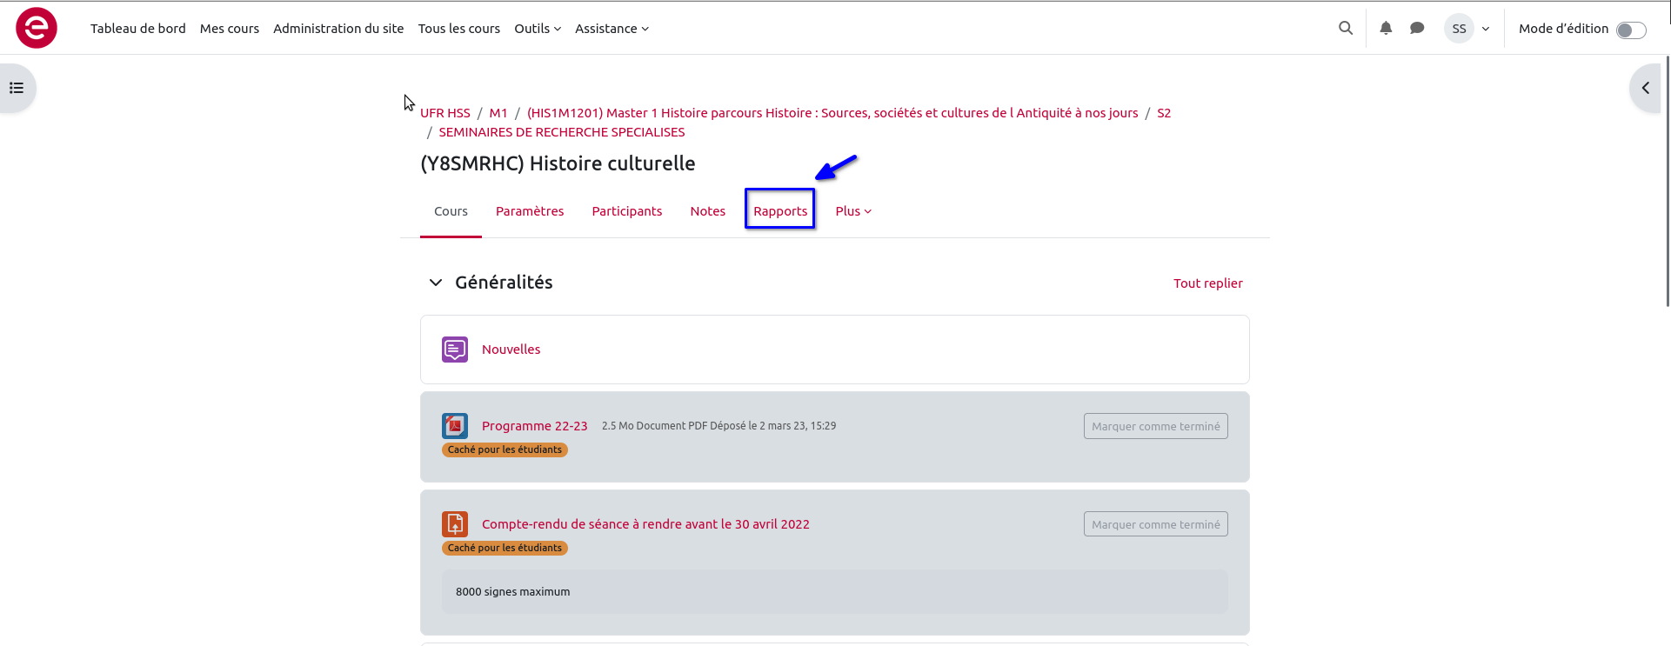
La rubrique s'affiche avec un sous-menu
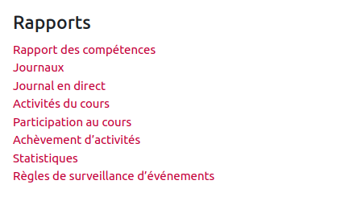

1.Le rapport de participation au cours:
Le rapport de participation au cours va vous permettre de lancer des recherches par activité et de vérifier si chaque étudiant a bien affiché l’activité.
- Dans « Rapports » cliquer sur « Participation au cours »
- Paramétrez la recherche de participation au cours :
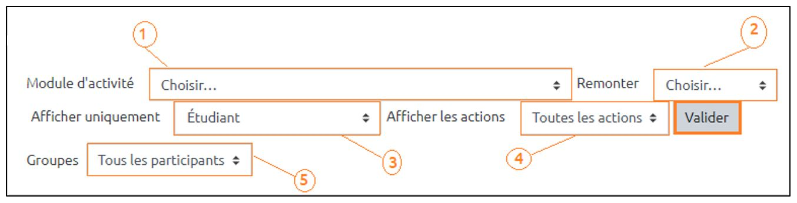
1) L’activité que vous voulez observer
2) La date jusqu’à laquelle doit remonter l’observation
3) Le rôle des utilisateurs observés (étudiant, enseignant…)
4) Les actions : affichage/message (pour les forums et les chats)
5) Les groupes (par défaut tous les participants)
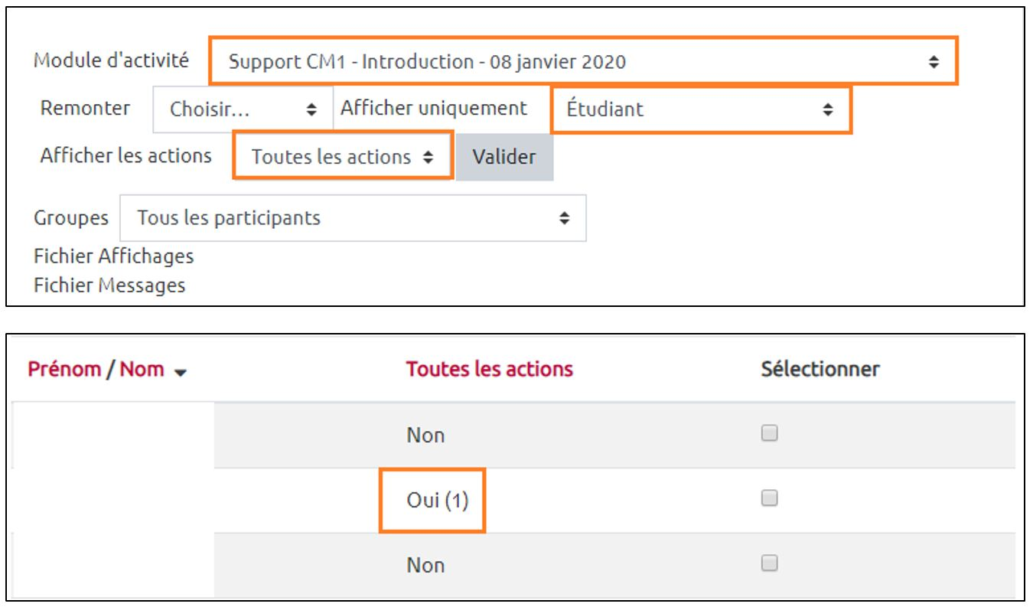
Par exemple pour une activité Fichier afficher toutes les actions pour les étudiants : On voit que parmi les trois étudiants de la liste, seulement un d’entre eux a affiché l’activité une fois.

2.Journaux:
- Dans « Rapports » cliquer sur « Journaux »
- Paramétrez la recherche de votre journal :
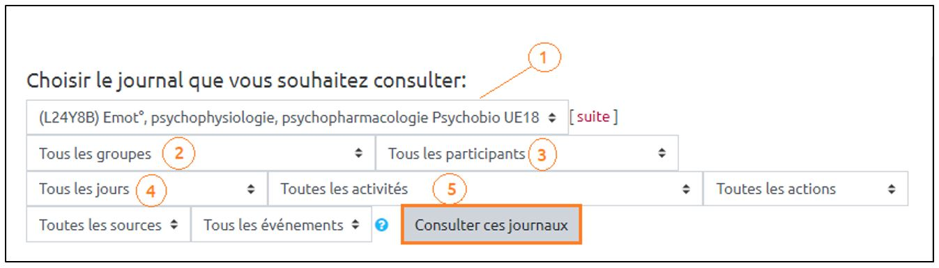
1) Intitulé de votre espace de cours
2) Possibilité de faire une recherche par groupe
3) Tous les participants ou nominatif
4) Recherche par date
5) Recherche par nom d’activités créés
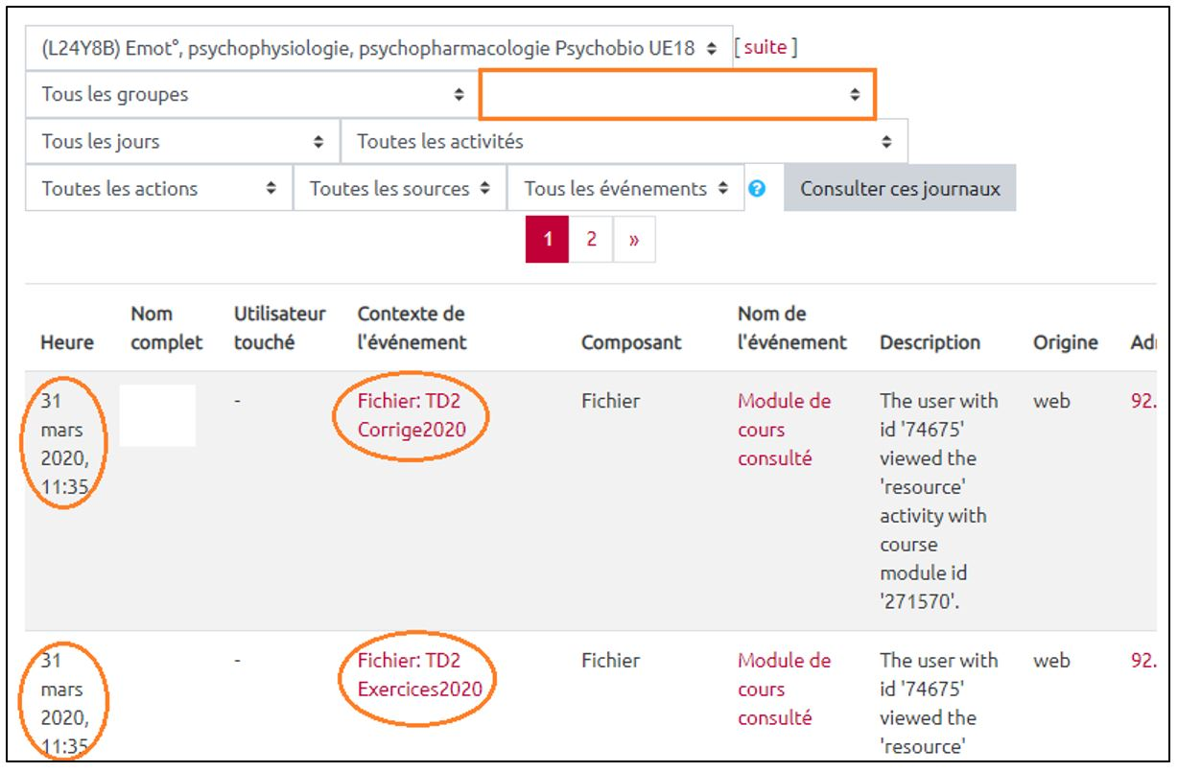
(Les paramètres restants ne sont pas nécessaires pour consulter les journaux des étudiants) Par exemple avec une recherche par étudiant, s’affichera alors toutes les actions réalisées par cet étudiant :

